

Projet « [nom du projet] »

Etude d'opportunité et de faisabilité

Version 1.0

31/03/2015

Historique des révisions

|  |  |  |  |
| --- | --- | --- | --- |
| **Date** | **Version** | **Description** | **Auteur** |
| 4/04/2016 | 1.0 | Ecriture du document | Jérôme, Léo |
|  |  |  |  |
|  |  |  |  |
|  |  |  |  |

Sommaire

Mission 4

Objectifs 4

Opportunité 4

Contexte initial et historique 4

Périmètre du projet 4

Vision à plus long terme et impact sur l’existant 4

S.W.O.T. 4

Etudes d’opportunités à mener 4

Faisabilité 4

Etudes de faisabilité 4

Risques et actions en conséquence 5

Aspects économiques ou matériels 5

Budget prévisionnel 5

# Mission

Notre mission consistera à créer un jeu de survie en 2D sur smartphone. L’utilisateur pourra jouer avec un coéquipier en local grâce au Bluetooth. Les joueurs devront survivre à l’invasion de zombies.

Définissez en 2 ou 3 lignes la mission de votre projet

# Objectifs

* Définir le scénario du jeu avant la présentation du forum PI.
* Intégrer la connexion Bluetooth avant la fin de l’itération 2.
* Créer un univers avec 2 monstres, 2 armes et quelques objets avant la présentation du forum PI.
* Intégrer les graphismes du jeu avant la présentation du forum PI.

Identifiez 5 ou 6 objectifs de votre projet, précisez-les sous forme S.M.A.R.T.

# Opportunité

## Contexte initial et historique

L’équipe BlueTouffe composée de Léo Stéfani, Thibaud Duval, Antonin Charrier et Jérôme Tea développera un jeu de survie multijoueur jouable sur smartphone en Bluetooth. L’origine du projet vient du besoin de se divertir facilement n’importe où et n’importe quand avec ses amis. Nous avons donc choisi de faire ce projet sur smartphone Android car la plupart des utilisateurs en possèdent un et d’utiliser la technologie Bluetooth pour pouvoir jouer en multijoueur facilement.

Inspiration :

Project Zomboïd : pour le côté survie à la troisième personne

Les jeux en ligne : pour la notion de multijoueur

Précisez le contexte, l’origine du projet, et s’il y a lieu, l’historique du projet.

## Périmètre du projet

Le jeu contiendra :

* Un niveau
* 2 types de zombie
* La connexion Bluetooth
* 2 armes
* Quelques objets
* Les graphismes de chaque élément

Le projet a pour vocation de créer une démo multijoueur et non un jeu complexe rempli d’éléments.

Définissez explicitement les bornes de votre projet : précisez ce qui est inclus dans les objectifs du projet définis précédemment et ce qui ne l’est pas. Précisez quel est l’environnement qui sera impacté.

## Vision à plus long terme et impact sur l’existant

Le jeu aura plusieurs fonctionnalités et de niveaux afin de le rendre plus divertissant.

Les graphismes pourront être améliorés pour rendre le jeu plus attrayant.

Il pourra être mis en ligne sur la plateforme Google Play.

A plus long terme d’autres jeux pourront être créé.

Expliquez comment s’insèrera le projet dans l’environnement de travail et/ou de vie existant. Présentez comment le projet pourra évoluer.

## S.W.O.T.

Réalisez un diagramme S.W.O.T. Pour cela pensez à toutes les parties prenantes ainsi que tous les objectifs de votre projet

## 

## Etudes d’opportunités à mener

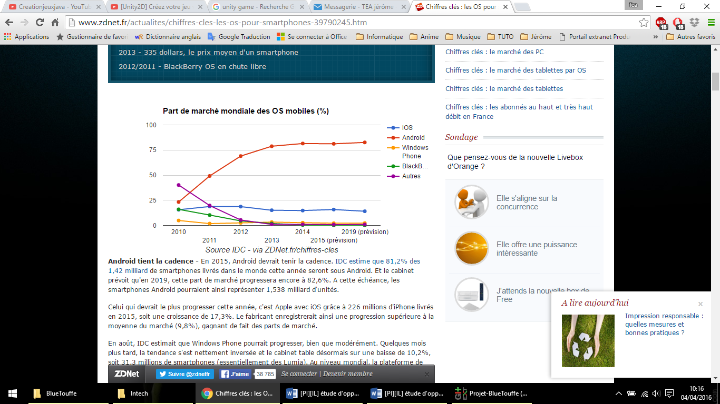

Marché mondial des jeux vidéo par segment (vente de logiciels)

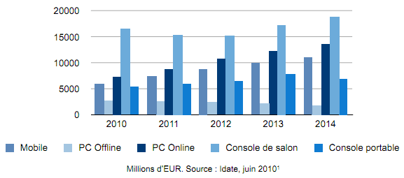

Concurrents

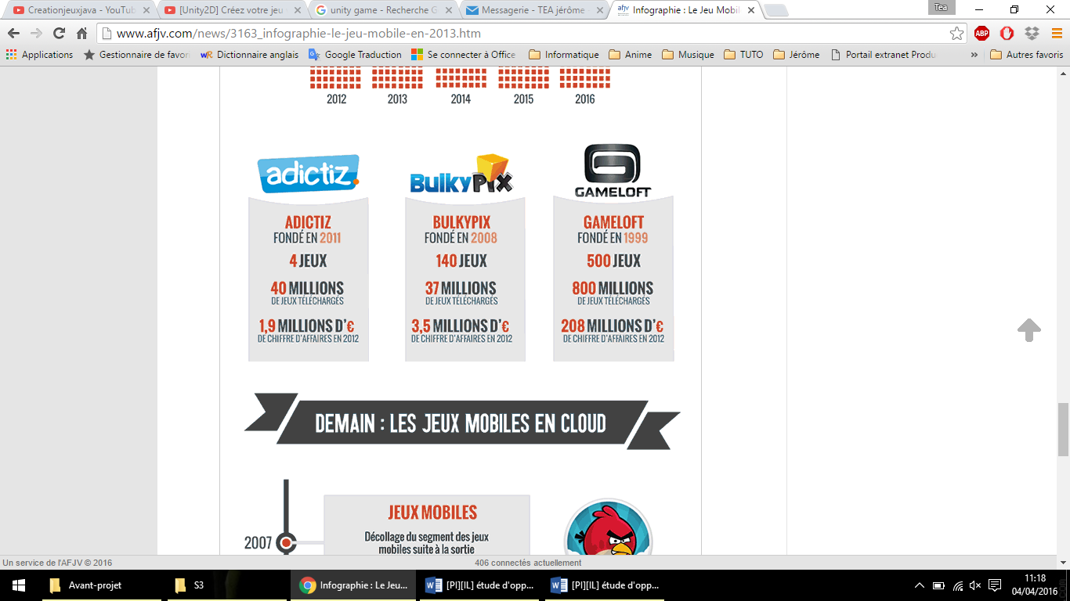

Source : http://www.afjv.com/

Indiquez quelles études préalables sont à mener avant que le projet ne puisse démarrer (étude de marché, analyse de la concurrence, …)

# Faisabilité

## Etudes de faisabilité

Technologie Unity :

|  |  |
| --- | --- |
| Type de document | Lien |
| Chaîne de tutoriaux Youtube | https://www.youtube.com/user/Creationjeuxjava |
| Documentation de Unity | http://docs.unity3d.com/Manual/index.html |

Technologie Bluetooth :

|  |  |
| --- | --- |
| Type de document | Lien |
| Package Bluetooth | https://www.assetstore.unity3d.com/en/#!/content/20928 |

Précisez quelles études de faisabilité (techniques, de recherche, d’analyse, …) doivent être menées avant de démarrer le projet. Vous devrez présenter ici les résultats des études menées avant le démarrage du projet ou des études existantes sur lesquelles vous vous basez.

## Risques et actions en conséquence

Les risques que nous pourrions rencontrer sont :

* La difficulté à implémenter le Bluetooth

Se concentrer en priorité sur le Bluetooth dès le début du projet.

* Peu de connaissances en graphismes ce qui pourrait impacter le rendu du jeu et nous faire perdre du temps.

Nous allons créer peu d’éléments et récupérer des images libres de droit et les intégrer afin de gagner du temps et avoir des graphismes corrects.

Quelles sont les difficultés que vous risquez de rencontrer dans le projet ?  
Evitez de citer les incontournables : comportement des étudiants absentéisme / inexpérience / tremblement de terre / grippe A …  
Pensez aux risques « externes  à l’équipe de réalisation »

# Aspects économiques ou matériels

## Budget prévisionnel

En PI, sous demande de l’enseignant suiveur exprimez les coûts ainsi que les dépenses prévisionnelles.